ФЕДЕРАЛЬНАЯ СЛУЖБА СУДЕБНЫХ ПРИСТАВОВ

|  |  |  |
| --- | --- | --- |
| **656056,**  **г. Барнаул,**  **ул. Пушкина, 17**  **тел. доверия**  **63-96-92**  **Колл-центр**  **29-59-38** |  | **Главное управление Федеральной службы судебных приставов по Алтайскому краю** |

*06 сентября 2023 года Пресс-релиз г. Барнаул*

**В отношении мобилизованных, контрактников и добровольцев, принимающих участие в СВО, исполнительные производства приостанавливаются**

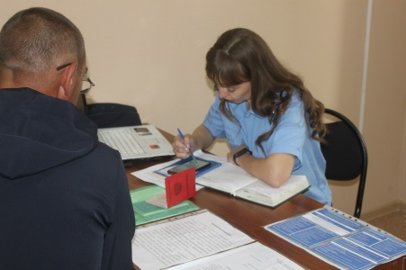ГУФССП России по Алтайскому краю напоминает, что исполнительные производства в отношении военнослужащих, принимающих участие в специальной военной операции, подлежат приостановлению.

Это предусмотрено статьей 40 Федерального закона «Об исполнительном производстве».

Для приостановления исполнительного производства в подразделение судебных приставов необходимо направить ходатайство о приостановлении, где оно ведется. Сделать это можно любым удобным способом, в том числе и через портал Госуслуг.

Меры принудительного исполнения по приостановленным исполнительным производствам применяться не будут. Исключение составляют исполнительные производства алиментного характера, а также обязательства о возмещении вреда в связи со смертью кормильца.

Получить дополнительную консультацию по данному вопросу возможно по телефону группы телефонного обслуживания ГУФССП России по Алтайскому краю: 8 (3852) 29-59-38, в любом отделении судебных приставов Алтайского края, на пункте отбора на военную службу (г. Барнаул, пр-т Сибирский, 43) или в региональном филиале Фонда «Защитники Отечества» (г. Барнаул, пр-т Ленина, 5).

**Пресс-служба ГУФССП России по Алтайскому краю**

Врио руководителя Главного управления _____________ Д.Н. Лабутин